

台州市椒江区红十字会2021年度部门决算目录
一、概况....................................................................................................( 3 )
（一）部门职责...........................................................................................(3 )
（二）机构设置...........................................................................................(3 )
二、2021年度部门决算公开表...................................................................( 3)
三、2021年度部门决算情况说明..............................................................(15 )
（一）收入支出决算总体情况说明...............................................................(15)
（二）收入决算情况说明............................................................................(15 )
（三）支出决算情况说明............................................................................(15)
（四）财政拨款收入支出决算总体情况说明................................................( 15)
（五）一般公共预算财政拨款支出决算情况说明........................................(16 )
（六）一般公共预算财政拨款基本支出决算情况说明.................................(19 )
（七）政府性基金预算财政拨款支出决算总体情况说明...............................(19 )
（八）国有资本经营预算财政拨款支出决算总体情况说明...........................(20)
（九）一般公共预算财政拨款“三公”经费支出决算情况说明....................(21)
（十）机关运行经费支出说明....................................................................( 24)
（十一）政府采购支出说明.......................................................................(24 )
（十二）国有资产占有情况说明................................................................(24)
（十三）预算绩效情况说明.......................................................................(25)
四、名词解释............................................................................................(28 )

一、概况
（一）部门职责
台州市椒江区红十字会部门是负责全区红十字工作的区政府组成部门。主要职能有：
1.为保护人民的生命和健康，发扬人道主义精神，促进和平进步事业。
2.宣传贯彻《中华人民共和国红十字会法》，传播红十字知识。
3.开展救灾备灾工作，筹措救灾款物。
4.普及卫生救护和防病知识，开展救护培训。
5.开展造血干细胞捐献宣传动员，推进无偿献血工作。
6.开展红十字青少年活动。
7．参加国际人道救援工作。
8.完成同级政府和上级红十字会委托的有关事项。
（二）机构设置
从预算单位构成看，台州市椒江区红十字会部门决算包括：台州市椒江区红十字会本级决算。
纳入台州市椒江区红十字会2021年度部门决算编制范围的二级预算部门包括：无二级预算单位。
二、2021年度部门决算公开表
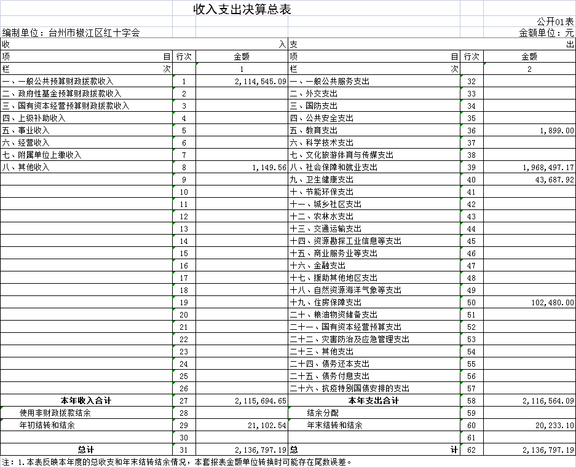
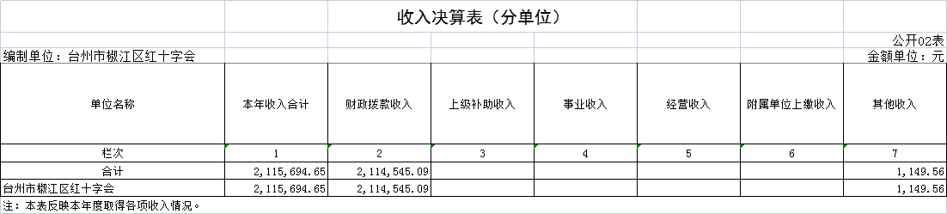

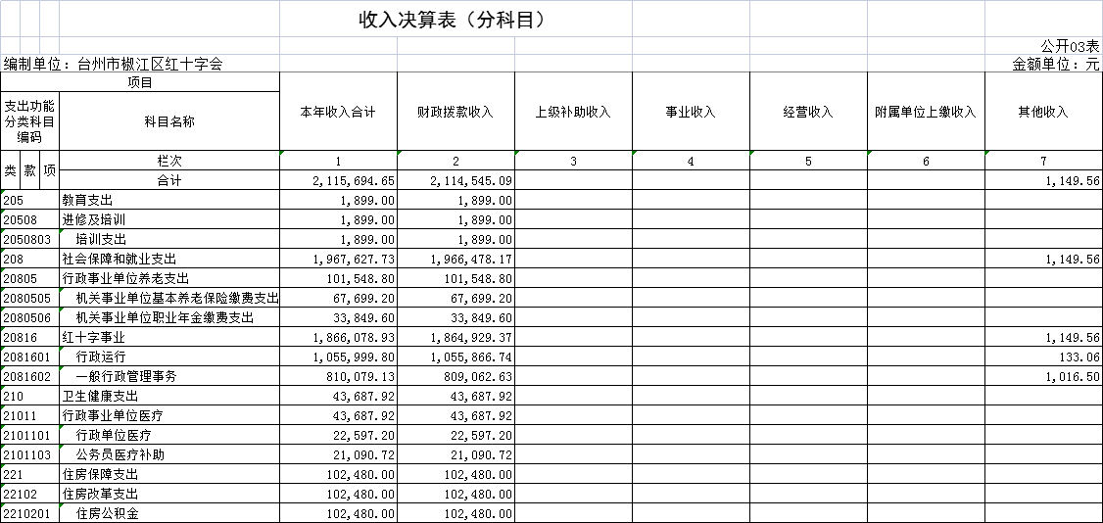

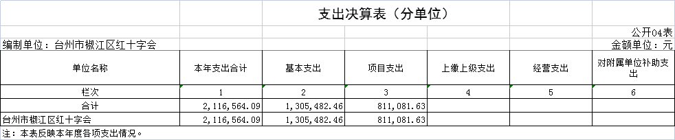

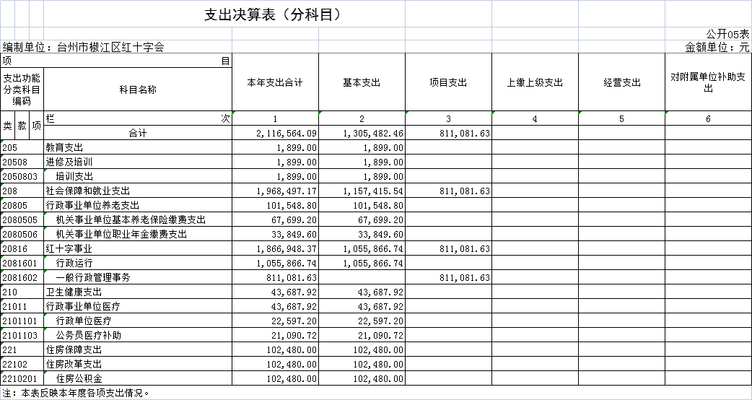

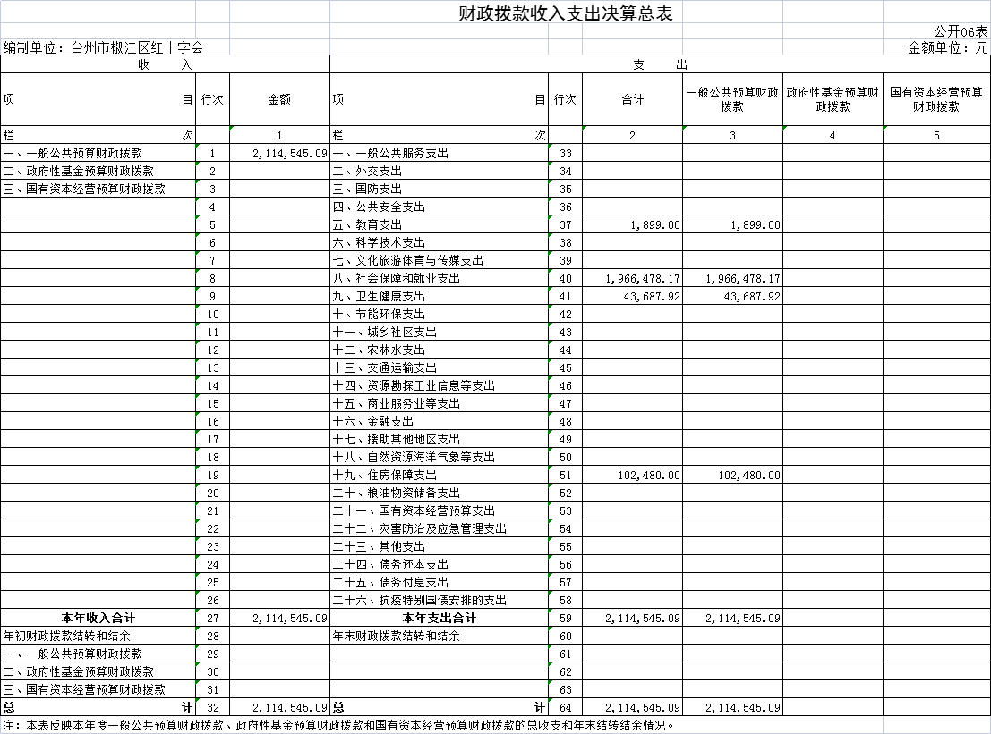
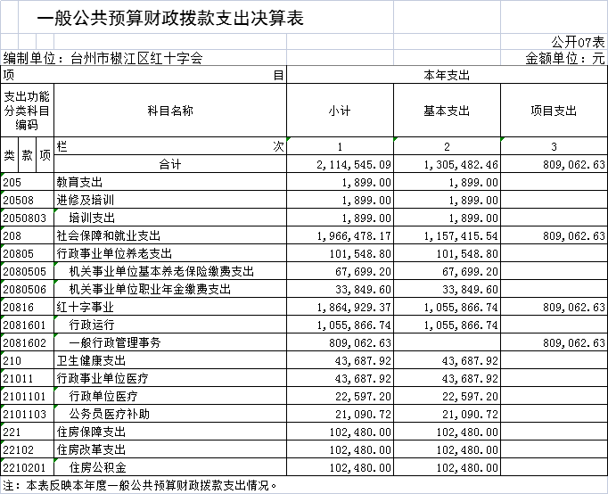
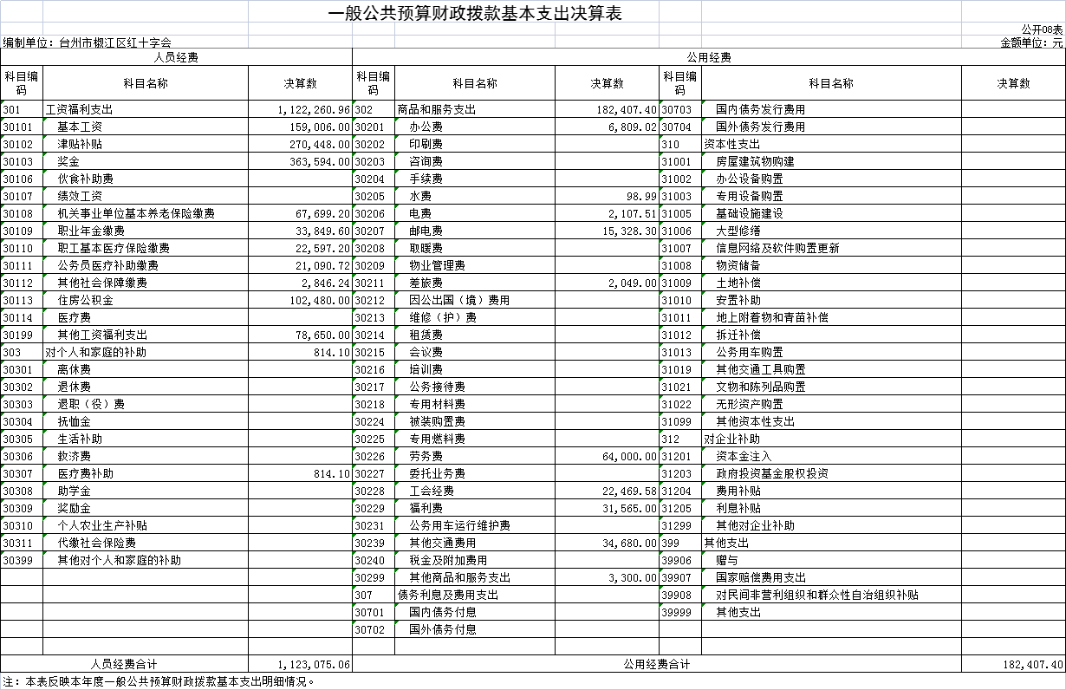
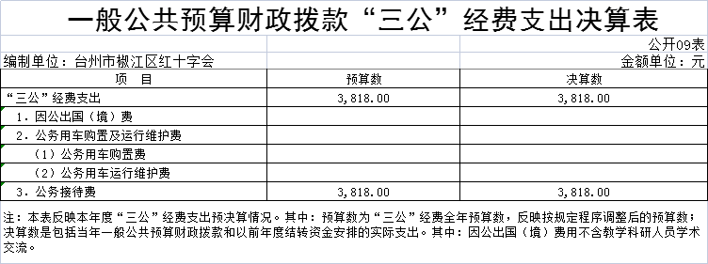

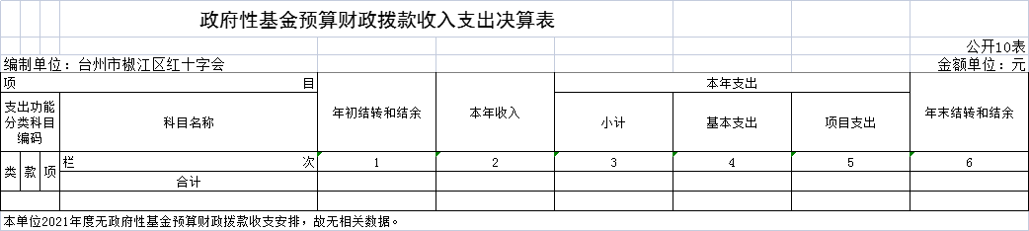

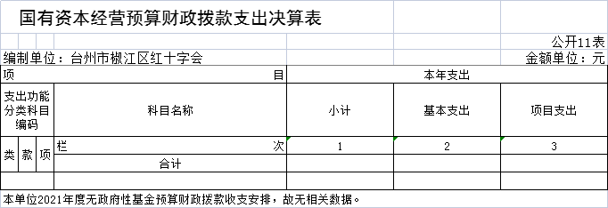

三、2021年度部门决算情况说明
（一）收入支出决算总体情况说明
2021年度收入总计213.68万元，支出总计213.68万元,与2020年度相比，各减少27.03万元，下降11.23%。主要原因是：2021年年中追加AED设备购置费比2020年追加的AED设备购置费少。
（二）收入决算情况说明
本年收入合计211.57万元；包括财政拨款收入211.45万元（其中，一般公共预算211.45万元，政府性基金预算0万元,国有资本经营预算0万元），占收入合计99.95%；上级补助收入0万元，占收入合计0%；事业收入0万元，占收入合计0%；经营收入0万元，占收入合计0%；附属部门上缴收入0万元，占收入合计0%；其他收入0.11万元，占收入合计0.05%。
（三）支出决算情况说明
本年支出合计211.66万元，其中基本支出130.55万元，占61.68%；项目支出81.11万元，占38.32%；上缴上级支出0万元，占0%；经营支出0万元，占0%；对附属部门补助支出0万元，占0%。
（四）财政拨款收入支出决算总体情况说明
2021年度财政拨款收入总计211.45万元，支出总计211.45万元，与2020年相比，各减少26.99万元，下降11.32%。主要原因是2021年年中追加AED设备购置费比2020年追加的AED设备购置费少；财政拨款支出年初预算数175.4万元，完成年初预算的120.55%，主要原因是列支年中追加的项目AED设备购置费。
（五）一般公共预算财政拨款支出决算情况说明
1.一般公共预算财政拨款支出决算总体情况。
2021年度一般公共预算财政拨款支出211.45万元，占本年支出合计的99.90%。与2020年相比，一般公共预算财政拨款支出减少26.99万元，下降11.32%。主要原因是2021年年中追加AED设备购置费比2020年追加的AED设备购置费少。
2.一般公共预算财政拨款支出决算结构情况。
2021年度一般公共预算财政拨款支出211.45万元，主要用于以下方面：一般公共服务（类）支出0万元，占0%；国防（类）支出0万元,占0%；公共安全（类）支出0万元,占0%；教育（类）支出0.19万元,占0.09%；科学技术（类）支出0万元,占0%；文化旅游体育与传媒（类）支出0万元,占0%；社会保障和就业（类）支出196.65万元,占93.00%；卫生健康（类）支出4.37万元,占2.06%；节能环保（类）支出0万元,占0%；城乡社区（类）支出0万元,占0%；农林水（类）支出0万元,占0%；交通运输（类）支出0万元,占0%；资源勘探工业信息等（类）支出0万元,占0%；商业服务业等（类）支出0万元,占0%；金融（类）支出0万元,占0%；援助其他地区（类）支出0万元,占0%；自然资源海洋气象等（类）支出0万元,占0%；住房保障（类）支出10.25万元,占4.85%；粮油物资储备（类）支出0万元,占0%；灾害防治及应急管理（类）支出0万元,占0%；其他（类）支出0万元,占0%；债务还本（类）支出0万元,占0%；债务付息（类）支出0万元,占0%。
3.一般公共预算财政拨款支出决算具体情况。
2021年度一般公共预算财政拨款支出年初预算为175.4万元，支出决算为211.45万元,完成年初预算的120.55%，主要原因是列支年中追加的项目AED设备购置费27.76万元。其中：
1.社会保障和就业支出（类） 红十字事业（款）行政运行（项）。年初预算为88.76万元，支出决算为105.6万元，完成年初预算的118.97%，决算数大于预算数的主要原因是工作人员工资调整、人员经费支出增加等年初预算未足额安排。
2.社会保障和就业支出（类）红十字事业（款）一般行政管理事务（项）。年初预算为61.5万元，支出决算为81.01万元，完成年初预算的132.69%，决算数大于预算数的主要原因是列支年中追加的项目AED设备购置费27.76万元。
3.教育支出（类）进修及培训（款）培训支出（项）。年初预算为0.46万元，支出决算为0.19万元，完成年初预算的41.3%，决算数小于预算数的主要原因是“厉行节俭”落实到位，培训经费支出减少。
4.社会保障和就业支出（类）行政事业部门离退休（款）机关事业部门基本养老保险缴费支出（项）。年初预算为6.78万元，支出决算为6.77万元，完成年初预算的99.85%，决算数小于预算数的主要原因机关事业部门基本养老保险缴存缴存变动调整。
5.社会保障和就业支出（类）行政事业部门离退休（款）机关事业部门职业年金缴费支出（项）。年初预算为3.39万元，支出决算为3.39万元，完成年初预算的100%，决算数等于预算数的主要原因是合理编制预算。
6.卫生健康支出（类）行政事业部门医疗（款）行政部门医疗（项）。年初预算为2.31万元，支出决算为2.26万元，完成年初预算的97.83%，决算数小于预算数的主要原因是行政部门在职人员医疗保险缴存基数变动调整。
7.卫生健康支出（类）行政事业部门医疗（款）公务员医疗补助（项）。年初预算为2.16万元，支出决算为2.11万元，完成年初预算的97.69%，决算数小于预算数的主要原因是公务员医疗补助缴存基数变动调整。
8.住房保障支出（类）住房改革支出（款）住房公积金（项）。年初预算为10.05万元，支出决算为10.23万元，完成年初预算的101.79%，决算数小于预算数的主要原因是住房公积金缴存基数调整有所下降。
（六）一般公共预算财政拨款基本支出决算情况说明
2021年度一般公共预算财政拨款基本支出130.55万元，其中：
人员经费112.31万元，主要包括：基本工资、津补贴、工作性补贴、生活性补贴、绩效工资、机关事业部门基本养老保险缴费、职业年金缴费、职工基本医疗保险缴费、公务员医疗补助缴费、其他社会保障缴费、住房公积金、其他工资福利支出、生活补助、其他对个人和家庭的补助支出；
公用经费18.24万元，主要包括：主要包括：办公费、邮电费、差旅费、培训费、公务接待费、劳务费、工会经费、福利费、其他交通费用、其他商品和服务支出。
（七）政府性基金预算财政拨款支出决算总体情况
本部门2021年度无政府性基金预算财政拨款收支安排，故无相关数据。
1.政府性基金预算财政拨款支出决算总体情况。
2021年度政府性基金预算财政拨款支出0万元，占本年支出合计的0%。与2020年相比，政府性基金预算财政拨款支出增加0万元，增长百分比无法计算，主要原因是：近两年均无政府性基金预算财政拨款收支安排，故无相关数据。
2.政府性基金预算财政拨款支出决算结构情况。
2021年度政府性基金预算财政拨款支出0万元，主要用于以下方面：科学技术（类）支出0万元,占0%；文化旅游体育与传媒（类）支出0万元,占0%；社会保障和就业（类）支出0万元,占0%；节能环保（类）支出0万元,占0%；城乡社区（类）支出0万元,占0%；农林水（类）支出0万元,占0%；交通运输（类）支出0万元,占0%；资源勘探信息等（类）支出0万元,占0%；金融（类）支出0万元,占0%；其他（类）支出0万元,占0%；债务付息（类）支出0万元,占0%；抗疫特别国债安排（类）支出0万元,占0%。
3.政府性基金预算财政拨款支出决算具体情况。
2021年度政府性基金预算财政拨款支出年初预算为0万元，支出决算为0万元, 完成年初预算数的百分比无法计算，主要原因是：本年无政府性基金预算财政拨款收支安排，故无相关数据。
本年无政府性基金预算财政拨款收支安排，故无相关类款项支出数据。
（八）国有资本经营预算财政拨款支出决算总体情况
本部门2021年度无国有资本经营预算财政拨款收支安排，故无相关数据。
1.国有资本经营预算财政拨款支出决算总体情况。
2021年度国有资本经营预算财政拨款支出0万元，占本年支出合计的0%。
2.国有资本经营预算财政拨款支出决算结构情况。
2021年度国有资本经营预算财政拨款支出0万元，主要用于以下方面：国有资本经营（类）支出0万元,占0%。
3.国有资本经营预算财政拨款支出决算具体情况。
2021年度国有资本经营预算财政拨款支出年初预算为0万元，支出决算为0万元， 完成年初预算数的百分比无法计算，主要原因是：本年无国有资本经营预算财政拨款收支安排，故无相关数据。
本年无国有资本经营预算财政拨款收支安排，故无相关类款项支出数据。
（九）一般公共预算财政拨款“三公”经费支出决算情况说明
1.“三公”经费一般公共预算财政拨款支出决算总体情况说明。
2021年度“三公”经费一般公共预算财政拨款支出预算为0.38万元，支出决算为0.38万元，完成预算的100%，2021年度“三公”经费支出决算数等于预算数的主要原因是：科学合理编制预算，严格按照预算安排列支三公经费。
2.“三公”经费一般公共预算财政拨款支出决算具体情况说明。
2021年度“三公”经费一般公共预算财政拨款支出决算中，因公出国（境）费用支出决算为0万元，占0%，与2020年度相比，增加0万元，增长百分比无法计算，主要原因是近两年都无一般公共预算财政拨款因公出国（境）费用实际支出；公务用车购置及运行维护费支出决算为0万元，占0%，与2020年度相比，增加0万元，增长百分比无法计算，主要原因是近两年都无一般公共预算财政拨款公务用车购置及运行维护费实际支出；公务接待费支出决算为0.38万元，占100.00%，与2020年度相比，增加0.32万元，增长482.90%，主要原因是2021年接待任务和批次比2020年多。具体情况如下：
（1）因公出国（境）费预算数为0万元，支出决算为0万元。完成预算的百分比无法计算，主要没有用于机关及下属预算单位人员等公务出国（境）的住宿费、国际旅费、培训费、公杂费等支出。决算数等于预算数的主要原因是本年无一般预算财政拨款因公出国（境）收支安排。全年使用一般公共预算财政拨款支出涉及因公出国(境)团组0个；累计0人次。开支内容包括：无。
（2）公务用车购置及运行维护费预算数为0万元，支出决算为0万元，完成预算的百分比无法计算。决算数等于预算数的主要原因是本年无一般预算财政拨款公务用车购置及运行维护费收支安排。
公务用车购置预算数为0万元，支出决算为0万元（含购置税等附加费用），完成预算的百分比无法计算。决算数等于预算数的主要原因是本年无一般预算财政拨款公务用车购置费收支安排。主要用于经批准购置的0辆公务用车；
公务用车运行维护费预算数为0万元，支出0万元，完成预算的百分比无法计算。决算数等于预算数的主要原因是本年无一般预算财政拨款公务用车运行维护费收支安排。主要没有用于公务活动所需的公务用车燃料费、维修费、过路过桥费、保险费等支出；2021年度，本级及所属单位开支一般公共预算财政拨款的公务用车保有量为0辆。
（3）公务接待费预算数为0.38万元，支出决算为0.38万元，完成预算的100%。国内公务接待2批次，累计27人次。主要用于接待省红十字会来椒江调研救援基地建设、省市红会来椒江调研等支出。决算数等于预算数的主要原因是科学合理编制预算，严格按照预算安排列支三公经费。其中：
外事接待支出0万元，主要没有用于外事接待支出，接待0批次，累计0人次。
其他国内公务接待支出0.38万元，主要用于接待省红十字会来椒江调研救援基地建设、省市红会来椒江调研，接待2批次，累计27人次。
（十）机关运行经费支出说明
2021年度机关运行经费年初预算数为18.51万元，支出决算为18.24万元，完成年初预算的98.54%，决算数小于预算数的主要原因是2021年度“厉行节俭”落实到位，机关运行经费支出减少；比2020年度增加0.58万元，增长3.28%，主要原因是工会经费、福利经费等预算额度增加。
（十一）政府采购支出说明
2021年度政府采购支出总额23.34万元，其中：政府采购货物支出23.34万元、政府采购工程支出0万元、政府采购服务支出0万元。授予中小企业合同金额23.34万元，占政府采购支出总额的100.00%。其中，授予小微企业合同金额0万元，占授予中小企业合同金额的0%；货物采购授予中小企业合同金额占货物支出金额的100%，工程采购授予中小企业合同金额占工程支出金额的0%，服务采购授予中小企业合同金额占服务支出金额的0%。
（十二）国有资产占有情况说明
截至2021年12月31日，台州市椒江区红十字会部门共有车辆0辆，其中，副部（省）级及以上领导用车0辆、主要领导干部用车0辆、机要通信用车0辆、应急保障用车0辆、执法执勤用车0辆、特种专业技术用车0辆、离退休干部用车0辆、其他用车0辆,没有其他用车；单价50万元以上通用设备0台（套），单价100万元以上专用设备0台（套）。
（十三）预算绩效情况说明
1.预算绩效管理工作开展情况。
（1）项目自评情况。组织对2021年度一般公共预算项目支出全面开展绩效自评，其中，一级项目0个，二级项目1个，共涉及资金30万元，占一般公共预算项目支出总额的48.78%。本年度无政府性基金预算项目。本年度无国有资本经营预算项目。
（2）部门评价情况。
本年度未开展部门评价。
（3）整体支出评价情况。
本年度未开展部门整体支出绩效评价。
本年度未开展下属单位整体支出绩效评价。
2.部门决算中项目绩效自评结果。
台州市椒江区红十字会在2021年度部门决算中反映应急救护培训项目绩效自评结果。
应急救护培训项目绩效自评综述：根据年初设定的绩效目标，项目自评得分28分，自评结论为“优”。项目全年预算数为30万元，执行数为27.88万元，完成预算的92.93%。项目绩效目标完成情况：有效提高群众自救自护能力，增强防灾避险意识，营造“人人学急救，急救为人人”的社会氛围，让更多人掌握心肺复苏及止血包扎技能，抓住黄金4分钟，挽救更多人的生命。
发现的问题及原因：个别预算部门仍然缺乏绩效管理意识，绩效自评质量仍有待提高。
下一步改进措施：进一步强化评价结果应用，提升预算绩效管理工作质量。
应急救护培训项目绩效自评表
分 类 指 标 |  |  | 目标值 | 目标完成情况 | 完成率(%) | 设定分值 | 自评分值
一级 | 二级 | 三级
经济性（10分） | 职责明确 | 与“三定”方案相符度 | 椒江区红十字会是负责全区红十字工作的区政府组成部门 | 椒江区红十字会是负责全区红十字工作的区政府组成部门 | 100 | 2 | 2
经济性（10分） | 政策依据 | 科学性 | 设立依据充分合规，具有科学性 | 为保障应急救护培训正常举办 | 100 | 1 | 1
经济性（10分） | 政策依据 | 时效性 | 设立依据充分合规 ，具有时效性 | 为保障应急救护培训正常举办 | 100 | 1 | 1
经济性（10分） | 政策依据 | 公共性 | 设立依据充分合规，具有公共性 | 为保障应急救护培训正常举办 | 100 | 1 | 1
经济性（10分） | 目标设定 | 目标明确性 | 明确培训人次 | 全年达到应急救护普及13742人次，救护员培训1649人次 | 100 | 2 | 2
经济性（10分） | 目标设定 | 目标合理性 | 根据岗位职责设立 | 根据岗位职责设定费用支出合理 | 100 | 1 | 1
经济性（10分） | 运行成本 | 劳务成本控制 | 预算内执行 | 已完成 | 100 | 1 | 1
经济性（10分） | 运行成本 | 公用经费控制率 | 实报实销 | 已完成 | 100 | 1 | 1
效率性（10分） | 业务管理效率 | 制度健全并落实 | 制度齐全、专人负责、资料齐全 | 各部门分工明确 | 100 | 1 | 1
效率性（10分） | 业务管理效率 | 项目程序实施 | 年初申报用款计划、按照计划来实施 | 项目程序实施 年初申报用款计划、按照计划来实施 | 100 | 1 | 1
效率性（10分） | 业务管理效率 | 日常监管 | 纳入日常监管 | 制度齐全，支出合规，项目独立核算 | 100 | 1 | 1
效率性（10分） | 资金管理效率 | 资金到位率 | 30万元已到位 | 已完成 | 100 | 1 | 1
效率性（10分） | 资金管理效率 | 预算完成率 | 30万元预算全额完成 | 已完成 | 100 | 1 | 1
效率性（10分） | 资金管理效率 | 支付进度率 | 全年实际支付29.53万元 | 已完成 | 100 | 1 | 1
效率性（10分） | 资金管理效率 | 结转结余率 | 结余0万元 | 已完成 | 100 | 1 | 1
效率性（10分） | 资金管理效率 | 资金使用合规性 | 资金使用完全按照管理办法来执行 | 已完成 | 100 | 1 | 1
效益性（10分） | 项目效果 | 项目质量达标率 | 每一场应急救护培训都严格要求 | 已完成 | 100 | 1 | 1
效益性（10分） | 项目效果 | 项目实施履职效能 | 完成培训服务要求 | 已完成 | 100 | 1 | 1
效益性（10分） | 资产管理 | 资产管理完整性 | 资产均登记 | 已完成 | 100 | 5 | 4
效益性（10分） | 社会满意度 | 群众（服务对象）满意度 | 群众反响好 | 已完成 | 100 | 5 | 4
备注：本部门2021年绩效自评只有一个预算项目。
3.财政评价项目绩效评价结果。
本年度无财政评价项目绩效。
4.部门评价项目绩效评价结果。
本年度无部门评价项目绩效。
说明：部门评价项目是指本部门自行开展的评价对象为本部门政策、项目、整体支出或下属单位整体支出的绩效评价；财政评价项目是指以由财政部门开展的评价对象为本部门政策、项目或整体支出的绩效评价项目。
四、名词解释
1.财政拨款收入：指本级财政部门当年拨付的财政预算资金，包括一般公共预算财政拨款、政府性基金预算财政拨款和国有资本经营预算财政拨款。
2.事业收入：指事业部门开展专业业务活动及辅助活动所取得的收入。
3.经营收入：指事业部门在专业业务活动及辅助活动之外开展非独立核算经营活动取得的收入。
4.上级补助收入：指事业部门从主管部门和上级部门取得的非财政补助收入。
5.附属部门上缴收入：指事业部门附属独立核算部门按照有关规定上缴的收入。
6.其他收入：指预算部门在“财政拨款”、“事业收入”、“经营收入”、“上级补助收入”、“附属部门上缴收入”等之外取得的各项收入。
7.使用非财政拨款结余：指事业部门使用以前年度积累的非财政拨款结余弥补当年收支差额的金额。
8.年初结转和结余：指预算部门以前年度尚未完成、结转到本年仍按原规定用途继续使用的资金。
9.年末结转和结余：指部门按有关规定结转到下年或以后年度继续使用的资金。
10.基本支出：指预算部门为保障其正常运转，完成日常工作任务所发生的支出，包括人员经费支出和日常公用经费支出。
11.项目支出：指预算部门为完成其特定的行政工作任务或事业发展目标所发生的支出。
12.上缴上级支出：填列事业部门按照财政部门和主管部门的规定上缴上级部门的支出。
13.经营支出：指事业部门在专业业务活动及其辅助活动之外开展非独立核算经营活动发生的支出。
14.附属部门补助支出：填列事业部门用财政补助收入之外的收入对附属部门补助发生的支出。
15.“三公”经费：纳入财政预决算管理的“三公”经费，是指部门用一般公共预算财政拨款安排的因公出国（境）费、公务用车购置及运行费和公务接待费。其中，因公出国（境）费反映部门公务出国（境）的国际旅费、国外城市间交通费、住宿费、伙食费、培训费、公杂费等支出，不含教学科研人员学术交流；公务用车购置及运行费反映部门公务用车车辆购置支出（含车辆购置税）及燃费、维修费、过桥过路费、保险费等支出；公务接待费反映部门按规定开支的各类公务接待（含外宾接待）支出。
16.机关运行经费：指为保障行政部门（含参照公务员法管理的事业部门）运行用于购买货物和服务的各项资金，包括办公及印刷费、邮电费、差旅费、会议费、福利费、日常维修费、专用材料及一般设备购置费、办公用房水电费、办公用房取暖费、办公用房物业管理费、公务用车运行维护费以及其他费用。
17.教育支出（类）进修及培训（款）培训支出（项）：指反映各部门安排的用于培训的支出。教育部门的师资培训、党校、行政学院等专业干部教育机构的支出，以及退役士兵、转业士官的培训支出，不在本科目反映。
18.社会保障和就业支出（类）行政事业单位养老支出（款）机关事业单位基本养老保险缴费支出（项）：反映机关事业单位实施养老保险制度由单位缴纳的基本养老保险费支出。
19.社会保障和就业支出（类）行政事业单位养老支出（款）机关事业单位职业年金缴费支出（项）：反映机关事业单位实施养老保险制度由单位实际缴纳的职业年金支出。
20.社会保障和就业支出（类）红十字事业（款）行政运行（项）：指反映行政部门（包括实行公务员管理的事业部门）的基本支出。
21.社会保障和就业支出（类）红十字事业（款）一般行政管理事务（项）：指反映行政部门（包括实行公务员管理的事业部门）未单独设置项级科目的其他项目支出。
22.卫生健康支出（类）行政事业单位医疗（款）行政单位医疗（项）：指反映财政部门集中安排的行政单位（包括实行公务员管理的事业单位）基本医疗保险缴费经费，未参加医疗保险的行政单位的公费医疗经费，按国家规定享受离休人员、红军老战士待遇人员的医疗经费。
23.卫生健康支出（类）行政事业单位医疗（款）公务员医疗补助（项）：指反映财政部门安排的公务员医疗补助经费。
24.住房保障支出（类）住房改革支出（款）住房公积金（项）：指反映行政事业单位按人力资源和社会保障部、财政部规定的基本工资和津贴补贴以及规定比例为职工缴纳的住房公积金。

